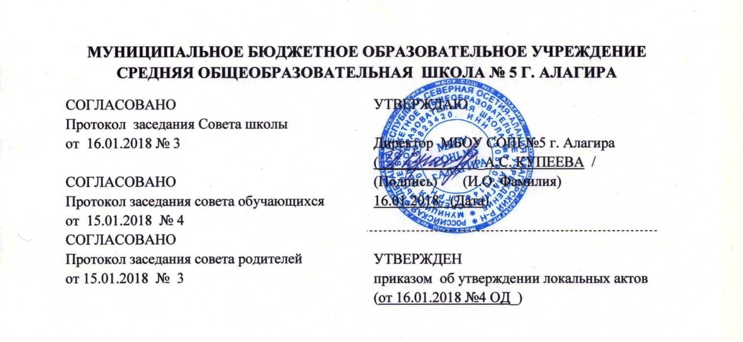
ПОЛОЖЕНИЕ
о порядке получения, учета, обработки, накопления и хранения документов, содержащих сведения, отнесенные к персональным данным работников муниципального бюджетного общеобразовательного учреждения средней общеобразовательной школы №5 г. Алагира
1. Общие положения.
1.1. Настоящее Положение устанавливает порядок получения, учета, обработки, накопления и хранения документов, содержащих сведения, отнесенные к персональным данным работников .
1.2. Цель настоящего положения – защита персональных данных работников от общества несанкционированного доступа и разглашения. Персональные данные всегда являются конфиденциальной, строго охраняемой информацией.
1.3. Основанием для разработки настоящего Положения являются: Конституция РФ, гл.14 Трудового кодекса РФ, Федеральный закон от 27.07.2005 N 152-ФЗ «О персональных данных», другие действующие нормативно – персональные акты РФ.
1.4. Настоящее Положение и изменения к нему утверждаются Директором школы и вводятся приказом по школе. Данное Положение вывешивается на видном месте для ознакомления с ним.
1.5. Должности, ответственные за сбор персональных данных,- работники отдела кадров.
1.6. Должности, ответственные за обработку данных,- работники отдела кадров, работники бухгалтерии, секретарь.
2. Понятие персональных данных.
2.1. Персональными данными является информация, относящаяся к конкретному работнику, а также сведения о фактах, событиях и обстоятельствах жизни работника, позволяющие идентифицировать его личность, и используемая работодателем, в частности, в целях выполнения требований:
- трудового законодательства при приеме на работу и заключении трудового договора, в процессе новых трудовых отношений, при предоставлении гарантий и компенсаций и др.;
- налогового законодательства в связи с исчислением и уплатой налога на доходы физических лиц, а также единого социального налога;
- пенсионного законодательства при формировании и представлении персонифицированных данных о каждом получателе доходов, учитываемых при начислении страховых взносов на обязательное пенсионное страхование и обеспечение;
- заполнение первичной статистической документации в соответствии с Постановлением Госкомстата России от 15.01.2004 N 1 «Об утверждении унифицированных форм первичной учетной документации по учету труда и его оплаты».
2.2. Персональные данные являются строго конфиденциальными, любые лица, получившие к ним доступ, обязаны хранить эти данные в тайне, за исключением данных, относящихся к следующим категориям:
- обезличенные персональные данные – данные, в отношении которых невозможно определить их принадлежность конкретному физическому лицу;
- общедоступные персональные данные.
2.3. Режим конфиденциальности снимается в случаях обезличивания или по истечении соответствующего срока хранения.
3. Носители персональных данных.
3.1. Бумажные носители персональных данных:
- трудовая книжка;
- журналы учета трудовых книжек;
- листки нетрудоспособности;
- материалы по учету рабочего времени;
- личная карточка Т-2;
- исходящая корреспонденция страховой компании, службы судебных приставов;
- приказы по личному составу.
3.2. Электронные носители персональных данных – база данных по учету работников школы.
3.3. Персональные данные на бумажных носителях хранятся в канцелярии, взаперти.
3.4. Персональные данные на электронных носителях защищены паролем доступа, доступ к специализированной программе осуществляется только через личный доступ – пароль, право на использование персональных данных имеют только, ответственные за обработку персональных данных.
4. Личное дело работника.
4.1. Личное дело работника оформляется только после издания приказа о приеме на работу.
4.2. Все документы, поступающие в личное дело, располагаются в хронологическом порядке. Листы документов, подшитые в личное дело, нумеруются.
4.3. Личное дело ведется на протяжении всей трудовой деятельности работника. Изменения, вносимые в личное дело, должны быть подтверждены соответствующими документами.
4.4. перечень документов, содержащихся в личном деле работника при приеме на работу:
- анкета претендента, характеристики, рекомендации, предъявляемые работником при принятии решения о заключении трудового договора претендента, представляют собой перечень вопросов о персональных данных работника;
- копия паспорта;
- копия свидетельства го присвоении ИНН;
- копия страхового пенсионного свидетельства;
- копия военного билета (у военнообязанных);
- копия документов об образовании (в том числе и дополнительного образования, если работник представляет их при приеме на работу или это требуется при выполнении определенных трудовых функций);
- копия водительского удостоверении и документов на машину, если это требуется в связи с выполнением трудовой функции работника;
- медицинская справка о прохождении медицинского осмотра;
- личная карточка Т-2;
- трудовой договор;
- документы о прохождении обучения, испытательного срока;
- документы о составе семьи работника, необходимые для предоставления ему гарантий, связанных с выполнением семейных обязанностей;
- иные документы персонального учета, относящиеся к персональным данным работника.
4.5. Перечень возможных документов, содержащихся в личном деле работника при дальнейшей работе в школе:
- дополнительные соглашения;
- документы о повышении квалификации (письменные аттестации, дипломы, свидетельства и т.д.);
- документы о состоянии здоровья детей и других близких родственников, когда с наличием таких документов связано предоставление работнику каких либо гарантий и компенсаций;
- документы, подтверждающие право на дополнительные гарантии и компенсации по определенным основаниям, предусмотренным законодательством;
- документы о беременности работницы и возрасте детей для предоставления матери (отцу, другим родственникам) установленных законом условий труда, гарантий и компенсаций;
- иные документы персонально учета, относящиеся к изменениям персональных данных работника.
5. Доступ к персональным данным работника.
5.1. Внутренний доступ (доступ внутри организации):
- руководство предприятия;
- секретарь;
- работники бухгалтерии – к тем данным, которые необходимы для выполнения определенных функций;
- сам работник, носитель данных.
5.2. Внешний доступ. Массовые потребители персональных данных вне организации- государственные и негосударственные функциональные структуры:
- налоговые инспекции;
- правоохранительные органы;
- органы статистики;
- страховые агентства;
- военкоматы;
- органы социального страхования;
- пенсионные фонды;
- подразделение муниципальных органов управления.
5.3. Другие организации. Сведения о работающем работнике или уде уволенном могут быть предоставлены другой организации только с письменного запроса на бланке организации с приложением копии заявления работника.
5.4. родственники и члены семей:
- персональные данные работника могут быть предоставлены родственникам или членам его семьи только с письменного разрешения самого работника;
- в случае развода бывшая супруга (супруг) имеет право обратиться в организацию с письменным запросом о размере заработной платы работника без его согласия (ТК РФ).
6. Сбор и обработка персональных данных работников.
6.1. работник обязан предоставлять работодателю комплекс достоверных документированных персональных данных, перечень которых установлен данным Положением.
6.2. Своевременно, в разумный срок, не превышающий 5 рабочих дней, работник обязан лично либо через своего законного представителя сообщать работнику, ответственному за сбор информации, об изменении своих персональных данных либо представить соответствующие документы.
6.3. Представление работником подложных документов или ложных сведений при поступлении на работу является основанием для расторжения трудового договора.
6.4. Работник ответственный за сбор информации, при получении персональных данных или получении измененных персональных данных работника должен:
- проверить достоверность сведений, сверяя данные, представленные работником, с имеющимися у работника документами;
- сделать копии представленных документов;
- подшить в личное дело работника;
- внести соответствующие изменения в кадровые документы;
- при необходимости подготовит соответствующие документы, в которых отразить соответствующие изменения;
- донести до сведения работников, ответственных за обработку персональных данных, об изменениях этих данных.
6.5. Если персональные данные работника можно получить только у третьей стороны, то руководитель:
- уведомляет работника не позднее 5 рабочих дней до даты запроса о получении данных у третьей стороны, сообщив работнику о целях, предполагаемых источниках и способах получения персональных данных, а также о характере подлежащих получению персональных данных и последствиях отказа работника дать письменное согласие на их получение;
- получает от работника письменное согласие;
- при получении согласия дает запрос и получает необходимые данные;
6.6. В случае выявления неправомерных действий с персональными данными работника:
- работник или его законный представитель либо уполномоченный органа по защите прав субъектов персональных данных обращается к Директору школы с заявлением;
- директор издает распоряжение о блокировании персональных данных, относящихся к соответствующему работнику, с момента такого обращения или получения такого запроса на период проверки, и назначает ответственного за проведение служебного расследования;
- если в ходе служебного расследования подтвердился факт использования недостоверных персональных данных, то работник, ответственный за получение персональных данных, обязан уточнить персональные данные, внести соответствующие изменения и поправки в документы и снять их блокирование;
- если в ходе служебного расследования выявлен факт неправомерных действий с персональными данными, то работник, ответственный за обработку данных и допустивший подобные действия, в срок, не превышающий трех рабочих дней с даты такого выявлении, обязан устранить допущенные нарушения. В случае невозможности устранения допущенных нарушений данный работник в срок, не превышающий трех рабочих дней с даты такого выявления, обязан уничтожить персональные данные. Об устранении допущенных нарушений или об уничтожении персональных данных работник, ответственный за сбор персональных данных, обязан уведомить работника или его законного представителя, а в случае если обращение или запрос были направлены уполномоченным органом по защите прав субъектов персональных данных, - также указанный орган.
7. Передача персональных данных работников.
7.1. При передаче персональных данных работника специалисты, ответственные за получение и обработку персональных данных, должны соблюдать следующие требования:
- не сообщать персональные данные работника третьей стороне без письменного согласия работника, за исключением случаев, когда это необходимо в целях предупреждения угрозы жизни и здоровью работника, а также в случаях, установленных федеральным законом;
- не сообщать персональные данные работника в коммерческих целях без его письменного согласия;
- предупредить лиц, получающих персональные данные работника, о том, что эти данные могут быть использованы лишь в целях, для которых они сообщены, и требовать от этих лиц подтверждение того, что это правило соблюдено. Лица, получающие персональные данные работника, обязаны соблюдать конфиденциальность.
8. Ответственность за разглашение информации, связанной с персональными данными работника.
8.1. Лица виновные в нарушении норм, регулирующих получение, обработку и защиту персональных данных работника, несут дисциплинарную, административную, гражданско – правовую или уголовную ответственность в соответствии с федеральными законами.

